管理体系审核记录表
程与活动、  抽样计划 | 涉及  条款 | 受审核部门：综合室 主管领导： 郭大为 陪同人员： 王会利 | 判定
 |  | 审核员： 赵亚亚 审核时间： 2022.8.19
 |  | 审核条款：Q:5.3；6.2；7.1.2；7.1.6；7.2；7.3；7.5；9.1.1; 9.1.3；9.2；10.2
职责和权限 | 5.3 | 部门主要职责如下：  1、负责公司文书、人事的管理工作；  2、负责承办总经理交办的有关具体事项；  3、负责公司基础管理工作及管理标准、工作标准的制定与考核；  4、对公司各部门的工作质量进行检查与考核；  5、司员工培训教育工作；  6、负责对特殊岗位人员的培训、资格考核和认可；  7、贯彻执行国家财务制度及有关法规；负责公司财务管理及成本核算；  8、负责质量成本的管理及质量成本分析。  部门负责人熟悉本部门职责 | 符合
质量目标 | 6.2 | 分解目标及考核情况实际完成（2022.1—2022.6考核） 完成情况  1、培训计划完成率100% 100%  2、顾客反馈信息处理率100% 100%  3、采购产品批合格率100％ 100%  编制：王红利 批准：郭大为。质量目标考核表均完成。 | 符合
组织的知识 | 7.1.6 | 公司各部门按照职责从内外部各种渠道获得与其职责相关所需的知识，包括操作规程、管理技巧与经验、科研成果、知识产权等；把知识形成各种规章制度用于指导公司的日常工作和管理，包括体系文件、支持性文件、各种记录表单。  确定运行过程所需的来源于内部和外部的知识，建立知识清单，以获得合格产品和服务。这些知识应予以保持，并在需要范围内可获得。  从内部来源获取的有：知识产权；经历；从失败和成功项目得到的经验教训；得到和分享未形成文件的知识和经验；过程、产品和服务的改进结果；  外部来源获取有：标准；学术交流；专业会议；从顾客或外部供方收集的知识。 | 符合
人员  能力 | 7.1.2  7.2 | 建立有《人力资源控制程序》  公司现有人员20人，管理人员、技术人员和操作员工等能够有效实施管理体系，并运行和控制其过程。  公司确定了质量体系运行所需的岗位，并制定了《公司岗位职责及任职要求》，作为人员选择招聘和考评的主要依据，岗位配备了适宜人员，每年进行培训和学习，目前均有胜任本岗位工作的能力。  抽查见：  郭大为，机电技术专业，具备高级工程师任职资格，证书编号：3202012120138。  郭大为，参加了ISO9001:2015质量管理体系课程培训，具备内部审核员资格。证书编号：ISO-Q-2020332  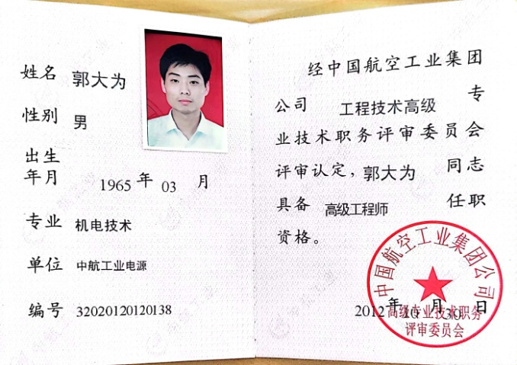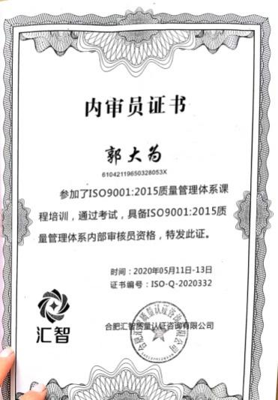  查看《2022年度员工培训计划》共6项，已完成4项。  1、抽《培训记录表》  培训题目：消防培训  培训内容：消防安全知识，火灾逃生技巧  培训日期：2022年7月  参加培训人员：全体员工  考核方式：口头提问，参加人员掌握了培训要求，培训效果良好。  2、抽《培训记录表》  培训题目：质量体系培训  培训内容：标准的理解、体系文件的学习  培训日期： 2022年6月  参加培训人员：管理层  考核方式：口头提问，参加人员基本掌握了培训要求，培训有效。  3、抽《培训记录表》  培训题目：操作技能培训  培训内容：铣工操作规程、车工操作规程  培训日期：2022年5月  参加培训人员：全体员工  考核方式：培训后，由培训老师对所有学员进行了口头提问，均通过了考核，员工掌握了安全生产的具体操作规程，达到了培训目的，本次培训有效。  另抽培训记录，均保存完好，符合要求。 | 符合
意识 | 7.3 | 经与部门负责人沟通交流，公司通过下发文件、能力提升培训等方式使公司控制范围内开展工作的人员知晓管理方针及相关的质量目标、对管理体系有效性的贡献，包括改进绩效的益处；以及不符合管理体系要求可能引发的后果。确保公司内所有部门和每一个人都知晓各自应承担的相关责任，每一位员工清楚自己所做的每一项工作可能产生的负面影响、以及降低这些影响的控制措施和目标/指标，并在绩效考核的约束氛围中自觉实施。  员工能明确自身职责及岗位要求，自身工作影响，如何提高产品质量、员工人身安全意识等。 | 符合
文件化信息 | 7.5 | 编制《成文信息的控制程序》  公司质量管理体系文件包括：质量手册、程序文件、作业文件、外来文件、记录等。  查：公司质量《管理手册》、文件编号：WY19001-2021，于2021年11月1日发布并实施，目前版本为A/0版。  由管理者代表审核，总经理批准后发布。  质量手册、程序文件已发放各部门，有签收部门确认。  已建立“记录清单”内容含盖：序号、记录名称、记录编号、保存部门、保存期限。  查看，文件、记录保持清晰，保存完好。 | 符合
顾客满意度调查 | 9.1.1 | 企业对顾客对产品是否满意的信息进行监视，并编制《顾客满意度调查表》。公司于2022年5月30日对主要客户进行了问卷调查，分别对产品质量、性能、服务、交货期方面等内容进行调查，客户均对相关内容进行了反馈，从统计数据中可以看出，发放调查表共3份，回收调查表共3份。顾客满意程度：很满意。超过了质量目标要求，目标完成。 | 符合
分析与评价 | 9.1.3 | 公司通过质量目标考核、内审、管理评审等对体系的有效性进行评价。  1）提供了顾客满意调查表，并进行了分析；  2）对过程产品质量进行了统计分析；  3）对采购物资进行验证。根据验收结果，证明供方提供的产品质量是稳定的；  4）通过内审中发现的不符合，确定改进措施并实施；  5）通过管理评审，提出改进措施，以便发现改进方向；  6）质量管理体系的绩效和有效性；  7）策划得到有效实施。  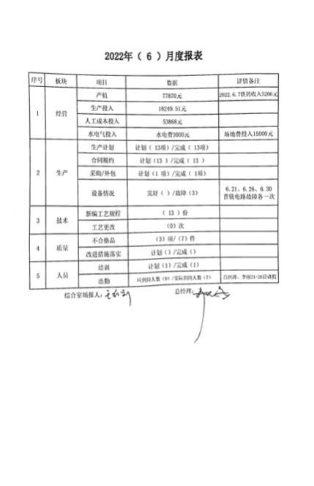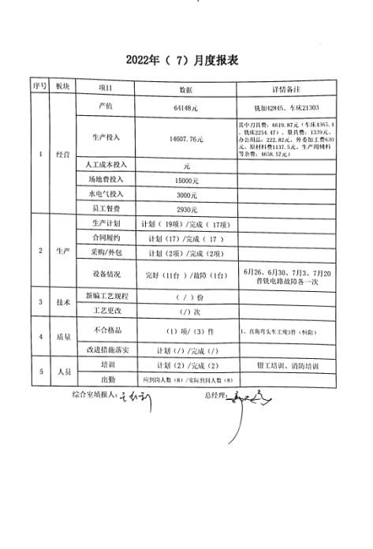 | 符合
内审 | 9.2 | 公司制定了《内部审核控制程序》，文件规定每年至少进行一次内部审核，间隔时间不超过12个月。规定了审核的策划、实施、形成记录以及报告结果的要求。  提供了内审员任命书，写明了内审员任职要求及审核要求。  提供了《年度内审计划》，审核目的，审核依据、审核范围等内容。  1、内审时间：2022年3月5-6日。  2、审核成员：  郭大为、庞雷坚 经查内审员没有审核自己的工作。  本次审核发现2项一般不符合项，涉及生产管理室，不合格事实陈述：  1、车床摆放产品若干，无标识。  2、主管人员刘XX对公司质量方针及年度质量目标计划内容表述不清、内容不明。  针对不合格，责任部门已分析了原因：对ISO9001：2015标准学习理解不到位，立即对此进行培训。并采取了纠正措施，按要求进行了整改，最后进行了验证，纠正措施实施有效。  内部审核结论：本次内审在各部门的支持和配合下，内审组能够较系统地对公司进行检查，基本符合GB/T19001-2016/ISO9001:2015标准的要求，但仍存在不足，各部门应举一反三，对类似问题予以整改  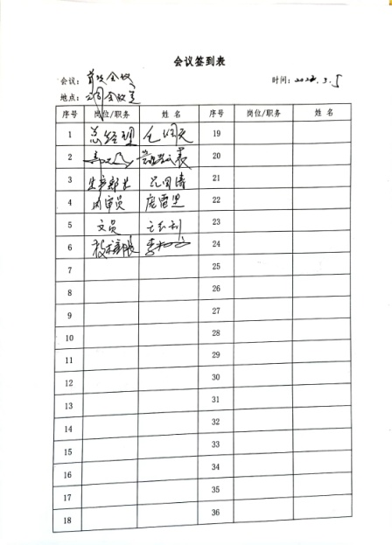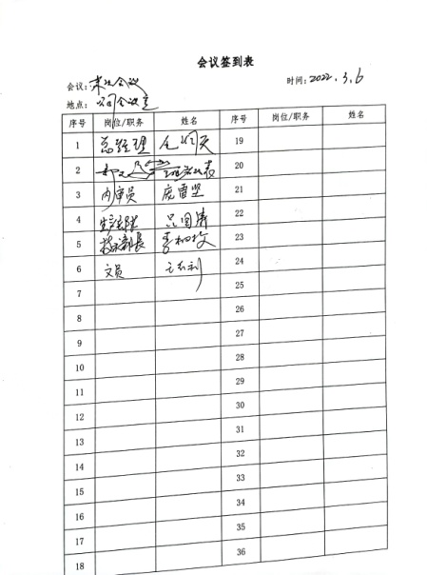 | 符合
不合格和纠正措施 | 10.2 | 企业通过过程的监视和测量、绩效考核、内审、管理评审等方式和机制，确保质量管理制度有效执行。  企业经过策划，采用对产品的监视和测量，对不合格品控制等来证实产品的符合性。  企业制定《不符合控制程序》、《改进控制程序》等，通过分析实际存在的或潜在的不符合的原因，制定纠正和预防措施，并验证其效果，以防止不符合的发生／再发生，实现持续改进绩效的目的。  对内审中的不符合，采取了纠正措施，并验证；  经查在公司正常经营活动中，出现了轻微不符合，部门已经采取纠正和纠正措施，经验证纠正措施有效。  查持续改进：  a. 通过管理体系运行，管理方针、目标的实施，内审、管理评审进行持续改进；  b. 通过数据分析、纠正、预防措施实施达到持续改进；  c. 通过顾客满意度调查，改进、提高产品质量，满足顾客需求，达到持续改进的目的。  管理评审提出改进措施正在实施过程中。

说明：不符合标注N

